САНКТ-ПЕТЕРБУРГСКИЙ ПОЛИТЕХНИЧЕСКИЙ УНИВЕРСИТЕТ ПЕТРА ВЕЛИКОГО
ИНСТИТУТ КОМПЬЮТЕРНЫХ НАУК И КИБЕРБЕЗОПАСНОСТИ
ВЫСШАЯ ШКОЛА ПРОГРАММНОЙ ИНЖЕНЕРИИ

Лабораторная работа №5
Вариант 1
«Одномерные массивы»

по предмету «Алгоритмизация и программирование»

Выполнил: студент гр. 5130904/30002 Севостьянова А.В.

Руководитель Череповский Д.К.

Санкт-Петербург
2023 г.
Оглавление
Задание 1 3
Задание 3.1 4
1. Общая постановка задачи 4
2. Детальные требования и тест план 4
Размер массива должен быть задан корректно 4
Элементы динамического массива должны быть заданы корректно 4
Элементы встроенного массива должны быть заданы корректно 5
Таблица с детальными требованиями и тест планом 5
3. Программа 9
Main.cpp 9
checkInput.h 10
checkInput.cpp 10
inArray.cpp 10
inArray.cpp 10
printArray.h 11
printArray.cpp 11
Приложение A 12
Приложение B 13
Приложение C 14
Вывод 16

Задание 1
- Будет выведено: адрес в памяти (0x…)
Так как к указателю на массив (содержит адрес 1 ячейки массива) прибавляется 1, следовательно, указатель будет содержать адрес 2 ячейки массива. Выводится адрес 2 ячейки массива.
- Нет правильного ответа.
Будет выведено 4, так как к указателю на массив (содержит адрес 1 ячейки массива) прибавляется 1, следовательно, указатель будет содержать адрес 2 ячейки массива. С помощью оператора «*» получаем значение элемента находящегося по этому адресу.
- Нет правильного ответа.
Будет выведено 6, так как сначала мы получаем значение нулевой ячейки массива (т.к. указатель на массив содержит адрес 1 его ячейки, с помощью оператора «*» получаем значение), затем полученное значение увеличиваем на 1
- Нет правильного ответа.
Будет выведено 4, так как к указателю на массив (содержит адрес 1 ячейки массива) прибавляется 2, следовательно, указатель будет содержать адрес 3 ячейки массива. С помощью оператора «*» получаем значение элемента находящегося по этому адресу и увеличиваем его на 1.
- Будет выведено:
1: 4
2: 3
3: 0
4: 0
5: -858993460
j=0
a=10
before fTest: x=30 y=40
in fTest: a=12 x=20 res=-10
after fTest: x=30 y=40 otv=-13a=10
c=4 d=7

Задание 3.1
- Общая постановка задачи
Написать функцию (inArray), принимающую два входных параметра: адрес одномерного массива целочисленных элементов и количество его элементов. В ходе работы функции происходит ввод значений элементов из потока ввода (cin) и запись введенных символов в массив.
В ходе работы программы происходит объявление одномерного массива целочисленных элементов, его заполнение с помощью функции inArray и вывод полученной структуры на экран с помощью функции printArray.
Входные данные: количество элементов одномерного динамического массива (size), элементы массивов.
Выходные данные: одномерный динамический массив, содержащий целочисленные данные, встроенный массив, содержащий целочисленные элементы.

2. Детальные требования и тест план

Размер массива должен быть задан корректно
- Если size принимает нечисловое значение, сообщение: «Некорректный ввод данных», повторное введение размера массива.
- Если size принимает дробное значение, сообщение: «Некорректный ввод данных», повторное введение размера массива.
- Если size принимает отрицательное значение или равен нулю, то сообщение: «Размер массива должен принимать положительное значение», повторное введение размера массива.
- Если size > 0 , то вызов функции inArray, заполнение массива элементами и его вывод на экран посредством функции printArray.

Элементы динамического массива должны быть заданы корректно
- Если элемент принимает нечисловое значение, сообщение: «Некорректный ввод данных», повторное введение элемента массива.
- Если элемент принимает дробное значение, сообщение: «Некорректный ввод данных», повторное введение элемента массива.
- Если элемент задан корректно, то добавление элемента в массив. После заполнения массива его вывод на экран посредством функции printArray. Вызов функции inArray для встроенного массива.

Элементы встроенного массива должны быть заданы корректно
- Если элемент принимает нечисловое значение, сообщение: «Некорректный ввод данных», повторное введение элемента массива.
- Если элемент принимает дробное значение, сообщение: «Некорректный ввод данных», повторное введение элемента массива.
- Если элемент задан корректно, то добавление элемента в массив. После заполнения массива его вывод на экран посредством функции printArray.

Таблица с детальными требованиями и тест планом
Требования | Детальные требования | Данные | Ожидаемый результат
- Размер массива должен быть задан корректно
1. size - число | Если size имеет нечисловое значение, то сообщение: «Некорректный ввод данных», повторное введение размера массива. | R | Сообщение: «Некорректный ввод данных»  Сообщение: «Введите число элементов массива»
2. size – целое число | Если size имеет дробное значение, то сообщение: «Некорректный ввод данных», повторное введение размера массива. | 5,5 | Сообщение: «Некорректный ввод данных»  Сообщение: «Введите число элементов массива»
3. size – отрицательное или равно нулю | Если size <=0 сообщение: «Размер массива должен принимать положительное значение», повторное введение размера массива. | -7 | Сообщение: «Размер массива должен принимать положительное значение»  Сообщение: «Введите число элементов массива»
4. size > 0 | Если size > 0, то вызов функции inArray и заполнение массива. | 5 | Продолжение работы программы. Вызов функций inArray() и printArray(). Заполнение массива и его печать (при заполнении корректными элементами)
- Элементы динамического массива должны быть заданы корректно
1. value - число | Если value имеет нечисловое значение, то сообщение: «Некорректный ввод данных», повторное введение элемента массива. | R | Сообщение: «Некорректный ввод данных»  Сообщение: «Введите элемент массива»
2. value – целое число | Если value имеет дробное значение, то сообщение: «Некорректный ввод данных», повторное введение элемента массива. | 5,5 | Сообщение: «Некорректный ввод данных»  Сообщение: «Введите элемент массива»
3. value задана корректно | Если value задана корректно, добавление переменной в массив. После заполнения всего массива корректно заданными элементами вызов функции inArray для элементов встроенного массива | 45  3  -7  55  4 | Сообщение: «Введите элемент массива:»  Ввод элементов массива.  После полного заполнения массива вывод элементов на экран.  Сообщение: «Ввод элементов статического массива»  Сообщение: «Введите элемент массива»
с. Элементы встроенного массива должны быть заданы корректно
1. value - число | Если value имеет нечисловое значение, то сообщение: «Некорректный ввод данных», повторное введение элемента массива. | R | Сообщение: «Некорректный ввод данных»  Сообщение: «Введите элемент массива»
2. value – целое число | Если value имеет дробное значение, то сообщение: «Некорректный ввод данных», повторное введение элемента массива. | 5,5 | Сообщение: «Некорректный ввод данных»  Сообщение: «Введите элемент массива»
3. value задана корректно | Если value задана корректно, добавление переменной в массив. После заполнения всего массива корректно заданными элементами вызов функции printArray для динамического и статического массива. Печать полученных структур. | 34  6  45663  56  3  46  9 | Сообщение: «Введите элемент массива: »  Ввод элементов массива.  После полного заполнения массива вывод динамического и статического массива на экран.  Сообщение:  «Полученный массив»  array[0] = 45  array[1] = 3  array[2] =-7  array[3] = 55  array[4] = 4  «Полученный массив»  array[0] = 34  array[1] = 6  array[2] =45663  array[3] = 56  array[4] = 3  array[5] = 46  array[6] = 9

3. Программа

Main.cpp

#include <iostream>
#include <string>
#include<exception>
#include"checkInput.h" // функция, выполняющая проверку ввода данных
#include"inArray.h" // функция, заполняющая массив введенными через cin значениями
#include"printArray.h" //функция, выводящая заполненный массив на экран
using namespace std;

const int static_size = 7; //размер встроенного массива
int main()
{
setlocale(LC_ALL, "ru");
string value = ""; //переменная, хранящая введенные данные до проверки их корректности
int* arr = nullptr; //выделение памяти для динамического массива
int static_arr[static_size]{ 0 }; //встроенный массив
get_size:
cout << "Введите число элементов массива\n";
cin >> value;
try
{
int size = checkInput(value);
if (size <= 0) throw runtime_error("Размер массива должен принимать положительное значение");
else
{
int* arr = new int[size] { 0 }; //динамический массив
inArray(arr, size);
cout << "\nВвод элементов статического массива\n";
inArray(static_arr, static_size);
printArray(arr, size);
printArray(static_arr, static_size);
}
}
catch (runtime_error& ex)
{
cerr << ex.what() << endl;
goto get_size;
}
catch (bad_alloc& ex)
{
cerr << ex.what() << endl;
delete[] arr;
exit(EXIT_FAILURE);
}
delete[] arr;
return 0;
}

checkInput.h
/* Функция, проверяющая корректность введенной переменной.
Переменная должна принимать целочисленное значение*/
#pragma once
#include <string>
#include<exception>
#include<regex>
using namespace std;

int checkInput(const string &value);

checkInput.cpp
include "checkInput.h"

int checkInput(const string &value)
{
regex regular("-?\\d+");
if (!(regex_match(value, regular))) throw runtime_error("Некорректный ввод данных");
else return stoi(value);
}

inArray.cpp
/* Функция, заполняющая массив целочисленными данными */
#pragma once
#include <iostream>
#include <string>
#include<exception>
#include"checkInput.h"
using namespace std;

void inArray(int *arr, const int size);

inArray.cpp
include "inArray.h"

void inArray(int *arr, const int size)
{
string value = ""; //переменная, хранящая введенные данные до проверки их корректности
for (int i = 0; i < size; i++)
{
get_value:
cout << "Введите элемент массива\n";
cin >> value;
try
{
arr[i] = checkInput(value);
}
catch (runtime_error& ex)
{
cout << ex.what() << "\n";
goto get_value;
}
}
}

printArray.h
/* Функция, выполняющая печать заполненного массива */
#pragma once
#include <iostream>
using namespace std;

void printArray( int const *arr, const int size);

printArray.cpp
#include "printArray.h"

void printArray(int const *arr, const int size)
{
cout << endl << "полученный массив:\n";
for (int i = 0; i < size; i++)
cout << "array[" << i << "]" << " = " << arr[i] << "\n";
}

Приложение A
- Размер массива(size) должен принимать числовое значение
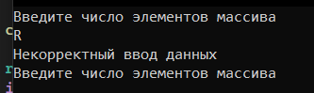
Рис. 1 Переменная принимает нечисловое значение
- Размер массива(size) должен принимать целочисленное значение
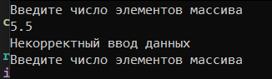
Рис. 2 Переменная принимает дробное значение
- Размер массива(size) не должен принимать отрицательных значений
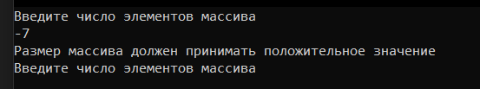
Рис. 3 Переменная принимает отрицательное значение
- Размер массива является положительным числом
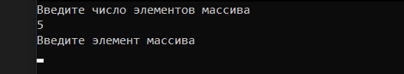
Рис. 4 Размер массива является положительным числом

Приложение B
- Элементы массива должны являться числами
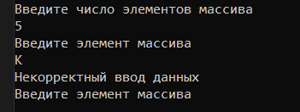
Рис. 1 Переменная принимает нечисловое значение
- Элементы массива должны являться целыми числами
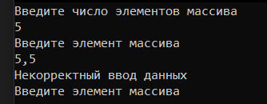
Рис. 2 Переменная принимает дробное значение
- Переменная задана корректно
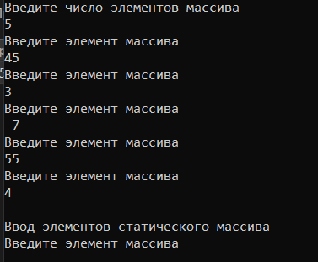
Рис. 3 Переменная задана корректно

Приложение C
- Элементы массива должны являться числами
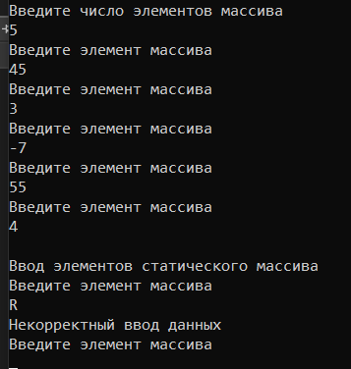
Рис. 1 Переменная принимает нечисловое значение
- Элементы массива должны являться целыми числами
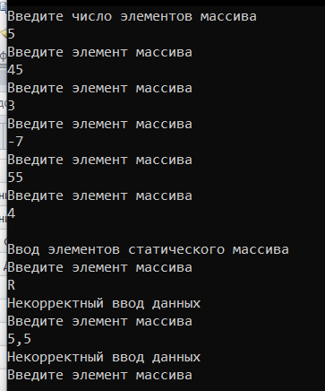
Рис. 2 Переменная принимает дробное значение
- Переменная задана корректно
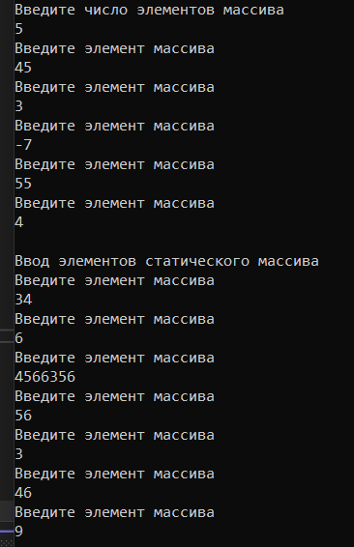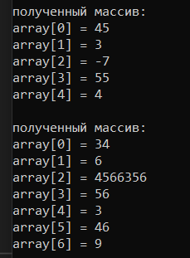
Рис. 3 Переменная задана корректно

Вывод
В ходе работы нами были изучены динамические массивы: их объявление, заполнение и передача его адреса в функцию. Также была написана функция inArray, принимающая массив и заполняющая его. В ходе написания программы, были использованы исключения, что позволяет обрабатывать возникающие в процессе выполнения кода ошибки.

